测试过程记录 · 5 故障场景
用例范围 | F01 / F02 / F03 / F04 / F05 / F06
执行时间 | 2026-11-06T09:57:52+08:00
解释器 / 数据库 | Python 3.13.12 / SQLite 独立临时库
结果 | 6/6 PASS（全部通过）
累计耗时 | 4149.2 ms
结果文件 | output/testing/results.json

一、场景目标与判定门槛
目标：上游或本地数据坏掉时，系统降级而不是 500，且旧数据不被破坏。
风险：降级最怕「静默成功」：页面看起来正常，索引其实已经被清空了。
量化门槛：6 类故障均有明确回落路径；旧索引 chunks 不减；坏 JSON 不抛异常。

二、测试过程流程图
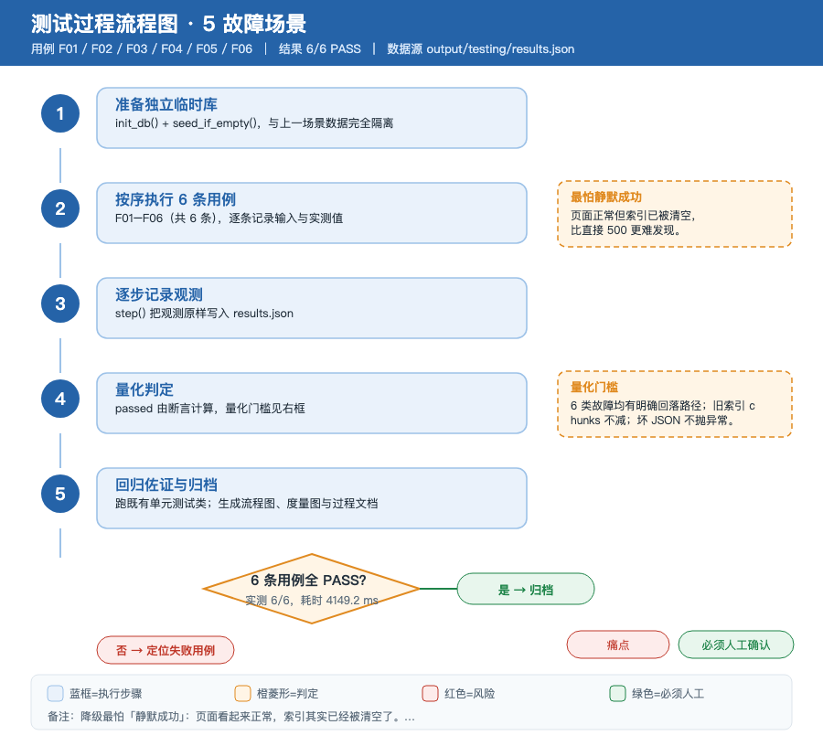
图 5-1 故障场景的执行步骤、判定分支与人工复核点
五个步骤固定为：准备独立临时库 → 按序执行 6 条用例 → 逐步记录观测 → 量化判定 → 回归佐证与归档。右侧虚线挂框写的是本场景最容易误读的一处口径。

三、逐条用例与过程观测

F01 提示词读库失败 PASS 556.0 ms
输入 | DB 路径不可用
预期 | 回落内置模板，不 500
实测 | 回归 Ran 4 tests in 0.101s → OK；正常路径模板 1256 字

步 | 动作 | 输入 / 条件 | 观测值
1 | 跑既有回归 | LoadSystemPromptTest（含读库失败回落） | Ran 4 tests in 0.101s → OK
2 | 本机直取模板 | 数据库可用时 | source=builtin，长度 1256 字
3 | 降级口径 | 读库失败必须回落内置模板，不能抛 500 | 由 test_db_error_falls_back 覆盖
结构化度量：template_chars=1256；regression_tests=4

F02 提示词模板非法 PASS 456.6 ms
输入 | 未知占位符 {max_slot}
预期 | 保存被拦，运行回落内置
实测 | 非法占位符被拦（1 条错误），回归 Ran 6 tests in 0.000s → OK

步 | 动作 | 输入 / 条件 | 观测值
1 | 跑既有回归 | ValidateTest（模板合法性） | Ran 6 tests in 0.000s → OK
2 | 非法占位符 | {max_slot}（少一个 s） | errors=1：未知占位符：{max_slot}。可用：{today_hint}、{max_sl
3 | 回落口径 | 库里存了坏模板时本轮用内置模板 | 由 test_broken_template_falls_back 覆盖
结构化度量：errors=1；warnings=2；regression_tests=6

F03 索引重建失败 PASS 1056.2 ms
输入 | 停用全部文档后 rebuild
预期 | 抛错但旧索引保留
实测 | 索引重建失败保留旧索引；回归 Ran 1 test in 0.575s → OK

步 | 动作 | 输入 / 条件 | 观测值
1 | 跑既有回归 | KBTests.test_rebuild_failure_keeps_previous_index | Ran 1 test in 0.575s → OK
2 | 故障注入 | 停用全部制度文档后触发 rebuild | 抛 RuntimeError，服务不应 500
3 | 判定口径 | 旧索引 chunks 数不减少 | 由该测试断言 keep_old=True
结构化度量：preserved=True；regression_tests=1

F04 坏 JSON 快照 PASS 1012.6 ms
输入 | before / summary_json 损坏
预期 | 降级显示，不抛异常
实测 | 坏 JSON 降级为 '（快照无法解析）'；两组回归 Ran 5 tests in 0.000s → OK / Ran 1 test in 0.034s → OK

步 | 动作 | 输入 / 条件 | 观测值
1 | 跑既有回归 | DiffBriefTest（坏 JSON 快照） | Ran 5 tests in 0.000s → OK
2 | 坏 before 快照 | _diff_brief('{坏 JSON', None) | '（快照无法解析）'
3 | 跑既有回归 | PendingOfRunTest.test_broken_summary_does_not_crash | Ran 1 test in 0.034s → OK
结构化度量：regression_tests=6

F05 筛选框乱日期 PASS 488.6 ms
输入 | date_from='不是日期'
预期 | 退化为不筛，不 500
实测 | 乱日期退化为不筛，返回 0 行；回归 Ran 1 test in 0.035s → OK

步 | 动作 | 输入 / 条件 | 观测值
1 | 跑既有回归 | RunQueryTest.test_bad_date_ignored_not_crash | Ran 1 test in 0.035s → OK
2 | 直接传乱日期 | date_from='不是日期' | 返回 0 行，未抛异常
结构化度量：rows=0；regression_tests=1

F06 LLM / 检索上游故障 PASS 579.2 ms
输入 | 超时 / 5xx / 索引不可用
预期 | 3 类明确错误码，错误回填
实测 | 3 类故障均有明确错误码；回归 Ran 1 test in 0.112s → OK

步 | 动作 | 输入 / 条件 | 观测值
1 | 上游故障错误码 | 超时 / 上游 5xx / 检索不可用 | LLM_TIMEOUT=HTTP 504, LLM_UPSTREAM_ERROR=HTTP 502, RETRIEVAL_UNAVAILABLE=HTTP 503
2 | 跑既有回归 | HarnessTest.test_bad_json_args_fed_back | Ran 1 test in 0.112s → OK
3 | 降级口径 | 错误回填给模型重想，不吞异常、不写半条消息 | 由该测试断言
结构化度量：codes=3；regression_tests=1

四、结果度量
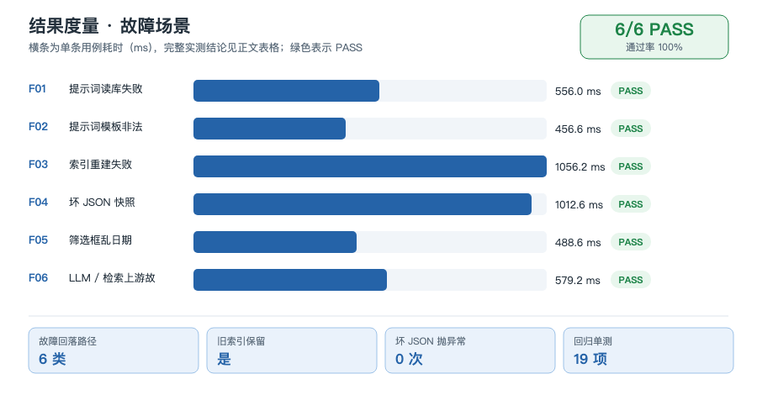
图 5-2 6 条用例耗时分布、PASS 判定与关键实测值
本场景 6 条用例，通过 6 条，失败 0 条，累计 4149.2 ms。耗时包含数据库 IO 与（故障场景的）子进程回归。

五、结论与残留风险
六类故障都有明确回落路径，最关键的 F03 证明「重建失败时旧索引仍在」——这防的是页面看着正常、索引其实被清空的静默事故。
还没覆盖：LLM 上游用错误码契约与 Harness 回归代替，没有真实外部模型故障注入；备份恢复演练仍未做。

六、复现方式
cd /Users/ergou/code/SharingDeviceBooking
.venv/bin/python scripts/test_scenarios.py
.venv/bin/python scripts/render_test_docs.py
本页所有数值来自 output/testing/results.json，由执行器当次真实运行产生；文档生成脚本只读取结果，不重新计算、不人工填写。

